Formation et situation

Le massif du Jura est une chaîne de montagnes qui s’est formée il y a environ 200 millions d’années et s’étend sur 300km de long. Il se distingue des autres régions naturelles, par son relief plissé et arrondi, ses sommets relativement bas et ses roches calcaires.

sommet jurassien sommet alpin

Le massif du Jura se situe au nord des Alpes et du Plateau et recouvre une partie de la France, de l’Allemagne et de la Suisse (cantons de Bâle, Argovie, Soleure, Jura, Vaud, Neuchâtel et Berne).

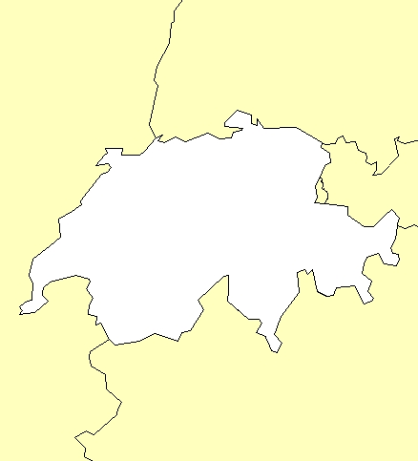

La carte du Jura bernois

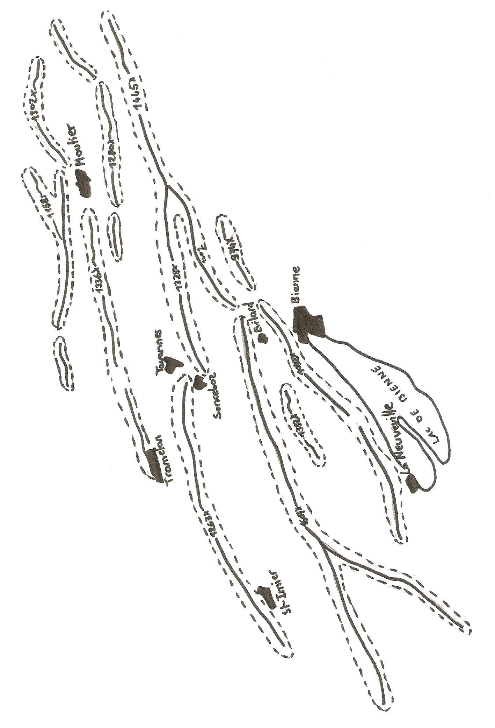

Nomme les montagnes jurassiennes de la carte de la page précédente.

1158m. …………………………………………. 974m. …………………….……………………….
1302m. …………………………………………. 1382m. …………………………………………….
1336m. …………………………………………. 1092m. …………………………………………….
1280m. …………………………………………. 1607m. …………………………………………….
1445m. …………………………………………. 1402m. …………………………………………….
1328m. …………………………………………. 1263m. …………………………………………….

Puis les vallées et vallons.

A. …………………………………………………. B. …………………………………………………….
C. …………………………………………………. D. …………………………………………………….
E. …………………………………………………. F. …………………………………………………….
G. …………………………………………………. H. …………………………………………………….

Ajoute les lacs et les rivières.

a. …………………………………………………. b. …………………………………………………….
c. …………………………………………………. d. …………………………………………………….
e. …………………………………………………. f. …………………………………………………….
g. …………………………………………………. h. …………………………………………………….
i. ………………………………………………….

Et les plaines et plateaux.

I. …………………………………………………. II. …………………………………………………….
III. ……………………………………………….

La morphologie

Dès leur formation, les plis jurassiens ont été attaqués par l’érosion (=………………………………………………..). Comme ils sont principalement en calcaire et relativement mous, ils se détériorent.

L’eau et la neige se sont infiltrées dans les fissures de la voûte (=……………………………………) et y ont creusé des cuvettes appelées dolines ou emposieus (A).

Ces emposieus se sont élargis et approfondis et tout le sommet de la montagne a été emporté par l’eau.

Les roches du dessous, plus anciennes et plus dures ont été mises à nu et forment un nouveau sommet, le mont (B). De chaque côté du mont, une combe s’est formée dans la roche tendre (C). Les roches du premier sommet ont pris la forme d’une arête, appelée le crêt (D).

Souvent, un torrent ou un ruz a creusé son lit sur le versant de la montagne. Il rejoint la rivière de la vallée qui peut, par érosion, couper la montagne et rejoindre un vallon parallèle en formant une gorge (F).
Les matériaux d’érosion arrachés à la montagne se déposent dans le fond des vallées (G).

L’hydrogéologie
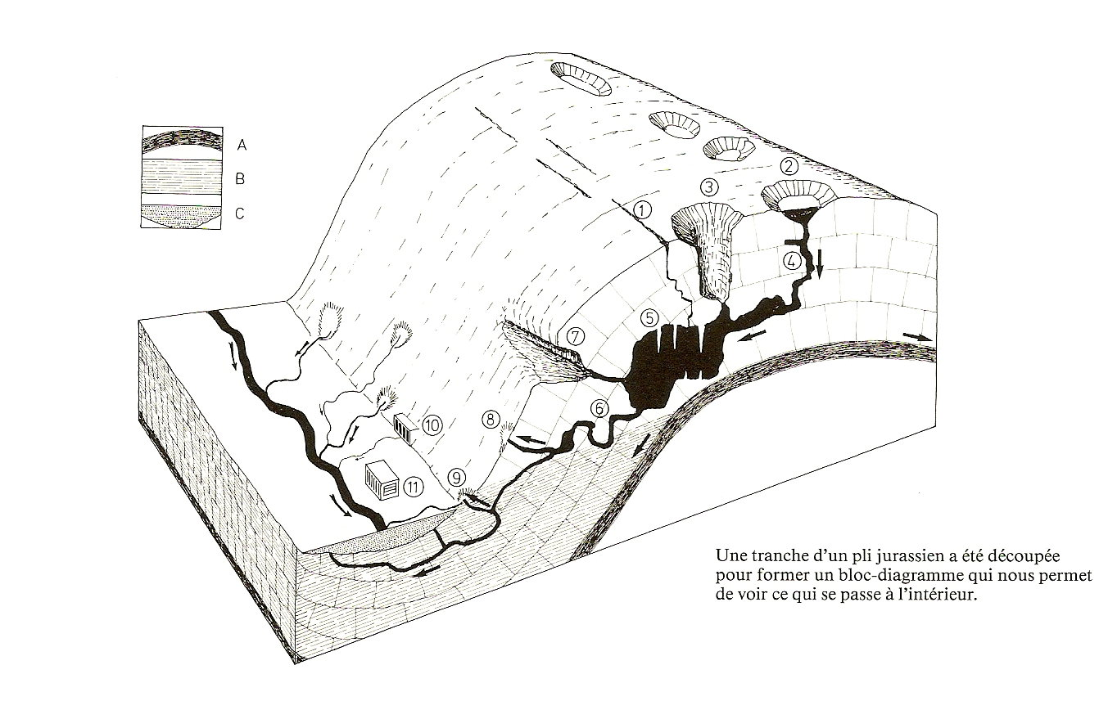

Les sommets jurassiens ont été attaqués par l’érosion. Il existe 2 types d’érosion : …………………………………………. et ………………………………………………..

Les roches du Jura sont parcourues de nombreuses ………………………. (1) et absorbent l’eau des précipitations. Cette eau s’infiltre dans le sol, dissout le calcaire et élargit les fissures ; elles deviennent des ……………………… (2) ou parfois, des …………………… ou des avens (3).
L’eau poursuit sa route en creusant des …………………………………. (4) et des ………………………(6) qui parfois s’élargissent et donnent naissance à des …………………. (5) ou à des …………………. (7).
L’eau atteint alors une couche de roche ………………………………. (A) qui l’empêche de s’écouler encore plus profondément. L’eau remplit alors tous les espaces souterrains et se retrouve emprisonnée comme dans une grosse éponge. Elle forme alors la ……………………………. (B).
Les sources qui jaillissent au pied de la montagne ne se tarissent presque jamais ; ce sont des …………………………….. (9). Celles qui surgissent sur le versant de la montagne lors de la fonte des neiges ou de fortes pluies sont les ………………. ……………………………….. (8).
On capte les sources là où elles jaillissent grâce à une …………………………………… (10) ou on pompe l’eau de la nappe souterraine grâce à une …………………………………… (11) installée au fond de la vallée.

souterraine visible station de captage cavités siphon
gouffres fissures grottes station de pompage
sources permanentes sources temporaires nappe phréatique
imperméable emposieus galeries

